СОЛНЕЧНАЯ ЭНЕРГИЯ

Если бы не было преднамеренного, мощного препятствия, солнечные источники энергии уже давно могли бы быть продемонстрированы как лучший, немедленно прибыльный энергетический вариант для большей части США, для большинства людей на земле, с помощью функционирующих установок.

Солнце-это наш самый важный источник энергии, безусловно. Он нагревает земную атмосферу, испаряет воду из океанов, гонит образовавшиеся облака с помощью ветров на континенты, где они вызывают дожди и реки. Они питают жажду людей, животных и растений, которые черпают свою энергию непосредственно из Солнца и передают ее нам, когда мы их едим. Это происходит с доисторических времен. Теперь он может сделать немного больше. Он мог бы обеспечить всю энергию, необходимую современному индустриальному обществу во всем мире на неопределенное будущее, чего не мог бы сделать ни один «обычный» источник энергии. Он мог бы сделать это легко, без загрязнения и опасностей, связанных с этими истощаемыми источниками. Большинство людей все еще хотели бы этого, особенно если бы они знали, что это можно сделать с пользой.

Предполагается, что они не осознают этого, и прилагаются большие усилия, чтобы заставить их поверить, что это потребует экономических жертв, а не выгод.

В 1970-х годах был широко распространен энтузиазм, и в США возникло подлинное массовое движение в преддверии неизбежного перехода к экономике, основанной на солнечных источниках энергии, что произошло после первого «нефтяного шока» и бойкота (~1973). Есть и такие, кто боится перехода на солнечную энергию, и они очень сильны и решительны.

Вместо того чтобы ограничиваться несколькими небольшими «нишевыми рынками», новые солнечные технологии могли бы легко обеспечить двузначный процент используемой энергии к настоящему времени. Все, что мы утверждали в то время, было то, что она может быть очень существенной, начиная прибыльно почти сразу.

Это был / является ярким примером слияния, а не конфликта, экологического и экономического благополучия. Это имеет важное значение для устойчивого развития во всем мире, т. е. Также в промышленно развитых странах. Главный ключ к серьезной прямой солнечной энергии заключается в том, чтобы солнечный свет сначала был сфокусирован, сконцентрирован. Недорогие высокосортные фокусирующие устройства могли бы быть доступны при простом массовом производстве в 70-е годы.

Были (и есть) проблемы, связанные с солнечным прогрессом. Из тех, что обычно цитируются, некоторые настоящие, некоторые фальшивые. Первое может вызвать легкое неприятие или поиск решений или способов обойти проблемы. Примером прямой солнечной энергии (SE) является то, что солнце не всегда светит даже в Калифорнии. Существуют различные способы решения этой проблемы. Утверждение, что SE более опасен, чем ядерная энергия деления, потому что монтажники падают с лестниц, является хорошим примером фальшивого вида. Это не значит, что работа для SE не может быть опасной.

Некоторые аспекты SE представляют собой проблему для одних, но благо для других. Вероятно, главным примером, приводимым в качестве проблемы, является ее "диффузный" характер. В той мере, в какой это означает, что солнце светит на каждое поле и крышу, а не концентрирует свои благословения там, где только гигантские региональные коммунальные службы и связанные с ними загрязняющие энергетические компании имеют доступ к нему, это может быть преимуществом для гораздо большего числа людей, чем связанные с этими компаниями.

Однако без предварительной концентрации солнечного света он действительно был бы слишком рассеянным для таких важных целей, как солнечное (абсорбционное) охлаждение, производство тепловой электроэнергии или существенная экономичная фотоэлектрическая энергия. Это объясняет особую враждебность к доступности недорогих концентраторов со стороны контролирующих органов. Это могло бы уже давно привести к крупному распространению солнечной энергии.

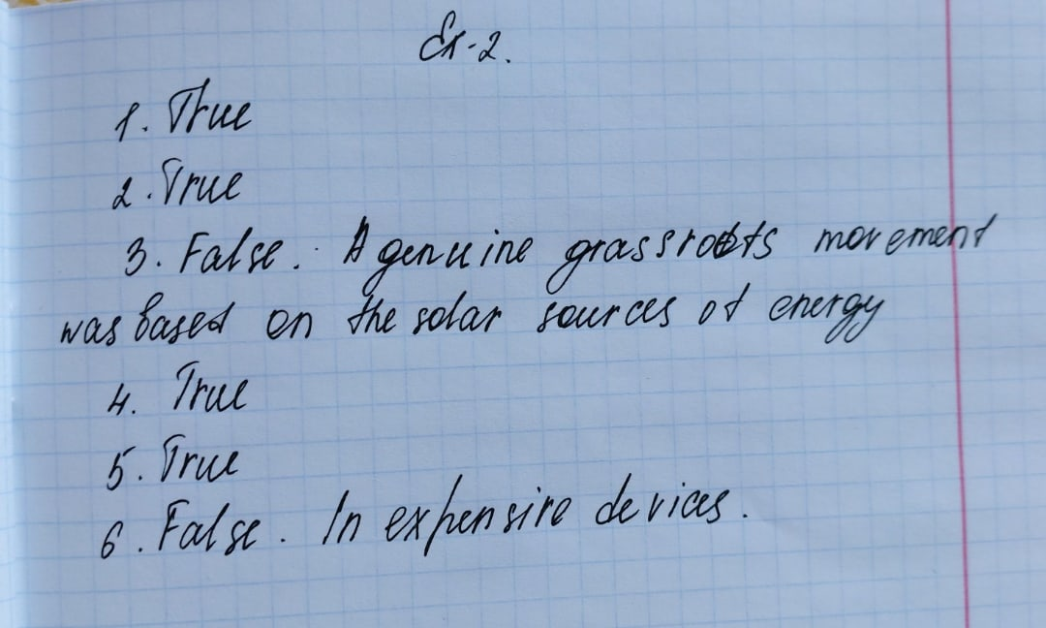

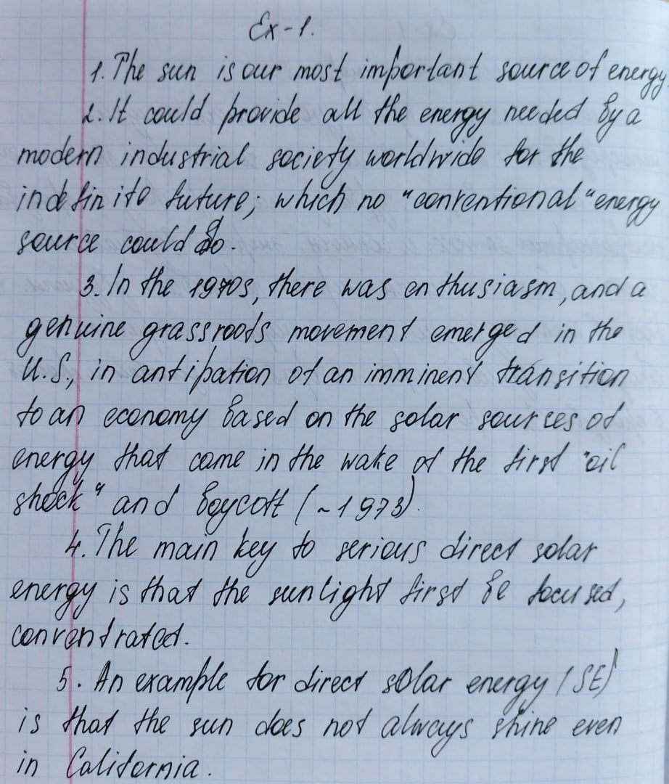

Grammar. Ex-1(1-26)

1. Чтение книг полезно.
2. Мне нравится читать
3. Он настоял на том, чтобы принять участие в конференции.
4. Возвращаясь домой, он всегда отдыхает.
5. Автор сообщает, что применил новый метод.
6. Извините, что я пришел так поздно.
7. Я удивлен, что ему присудили эту премию.
8. Проведение экспериментов является обязательным для каждого ученого.
9. Не могли бы вы показать еще один слайд?
10. Вы не возражаете, если я покажу вам несколько слайдов?
11. Он не мог не присоединиться к разговору.
12. Есть еще один момент, о котором стоит упомянуть.
13. Бесполезно искать другой подход.
14. Спорить по этому поводу бесполезно.
15. Мотор продолжал работать.
16. Мы не можем не признать важность этого заявления.
17. Не могли бы вы ответить еще на один вопрос?
18. Несмотря на его слова, я не мог сдержать волнения.
19. Мне кажется, что этот случай не стоит упоминания.
20. Продолжайте демонстрировать свои слайды.
21. Избегайте смешивания этих двух веществ.
22. Эту статью стоит прочитать.
23. Я не могу не сожалеть об этом.
24. Ему пришлось отказаться от экспериментов.
25. Давайте попробуем нагреть несколько металлов.
26. Извините, что я вас перебиваю.

Grammar. Ex-3

1. At last they stopped laughing.

2. She denied having stolen the money.

3. Let's postpone the trip to the country until next Saturday.

4. Excuse my having lost your pen.

5. When will she finish writing the composition?

6. I don't mind staying at home and working at my translation

7. Stop trembling. Avoid showing these people that you are afraid of them.

8. I can't help worrying about them: they have stopped writing.

9. I don't deny having seen them that evening.

10. He did not mind being examined: he had stopped pretending that he was healthy.

11. He cannot forgive my having torn his bag.

12. Stop talking.

13. We have finished working at this problem.

14. Go on singing.

15. Do you mind opening the window?

16. He denied having participated in the crime.

17. I enjoy painting.

18. We enjoyed swimming.

19. I could not help agreeing with him.

20. He burst out laughing.

21. She has given up smoking.

22. She avoided meeting him.

23. We shall put off discussing the report

Summary

The video under consideration is entitled "renewable energy".

The video begins with the words: What is renewable? Is generated from sources that naturally replenish themselves and never un out the most common sources are solar wind hydro geothermal and biomass.

The author introduces the notions of however renewables are the fastest growing sources of energy in the world. Once built renewable facilities cost fairly fettle to operate and fuel is often free as a result renewable energy.

The video is concluded by with the words: renewable energy more accessible affordable and efficient an and to climate change could be within our reach.